|  |  |
| --- | --- |
|  | **Министерство науки и высшего образования Российской Федерации Федеральное государственное бюджетное образовательное учреждение высшего образования**  **«Московский государственный технический университет имени Н.Э. Баумана**  **(национальный исследовательский университет)» (МГТУ им. Н.Э. Баумана)** |

ФАКУЛЬТЕТ «Информатика и системы управления» (ИУ)         КАФЕДРА «Информационная безопасность» (ИУ8)

РАСЧЕТНО-ПОЯСНИТЕЛЬНАЯ ЗАПИСКА

***К КУРСОВОМУ ПРОЕКТУ НА ТЕМУ:***

***«Разработка веб-сервиса***

***для пользовательских задач»***

Студент ИУ8-33 **Р.С. Малашин**

(Группа) (Подпись, дата) (И.О.Фамилия)

Руководитель курсового проекта

**А. А. Бородин**

(Подпись, дата) (И.О.Фамилия)

*2021 г.*

**Оглавление**

Цель работы 3

Введение 4

Чат-боты 5

Стек технологий 6

Язык программирования 8

Telegram Bot API 13

Среда разработки 15

Описание работы……………………………………………………………….. 17

Заключение 19

Список литературы 20

Приложение А 21

# Цель работы

Разработать сервис, осуществляющий автоматизацию полезной информации и сопутствующих элементов для занятия спортом. Создать подпрограмму для мессенджера Telegram, которая посредством HTTP запросов будет взаимодействовать с сервисом. С помощью этой подпрограммы, пользователь может получить готовую программу тренировки, исходя из своего телосложения, узнать базовые упражнения и правильность их выполнения из интернет-источников, а также получить готовый плейлист для тренировки.

Основные задачи:

− анализ выбранной предметной области;

− сравнение имеющихся аналогов чат-ботов;

− выбор технологий и среды разработки;

− разработка чат-бота на платформе Telegram.

Основные результаты:

− изучены мессенджеры, а также их достоинства и недостатки;

− изучены аналоги чат-ботов;

− разработан авторский чат-бот.

Разработка Telegram-бота прошла без технологических сбоев. Тестирование проводилось на локальном компьютере, после положительных результатов и оценок проект в дальнейшем будет перенесен в глобальную среду.

# Введение

Интернет в современных условиях – это универсальная среда для общения, развлечений и обучения. В настоящее время в мире существует большое количество средств, форм и способов общения, и немалая часть из них так или иначе связана с современными техническими возможностями, которые, в частности, представлены использованием глобальной компьютерной сети. Интернет кроме источника разнообразной и полезной для пользователей информации также является основной формой виртуального общения. Связь с друзьями и родственниками, контакты с рабочими партнерами, новые знакомства – все это является важным компонентом повседневной жизни современного человека, причем выбор наиболее удобных способов онлайн общения у пользователя достаточно большой. Актуальность курсовой работы обусловлена высокой популярностью мессенджеров и таких средств автоматизации как чат-боты среди пользователей сети Интернет. Чат-боты позволяют упростить ежедневные рутинные задачи, объединяют в себе функции многих современных сервисов. Главным достоинством относительно классических приложений является совмещение всех возможностей на платформе одного мессенджера.

В современном мире человек стремится к удобствам и комфорту, мимо нас проходит огромное количество информации, до 5 раз больше, чем 20 лет назад. Новостные сайты и блоги, электронные книги и их аудио аналоги, медиа и социальные сети — с появлением всех этих разнообразных источников мы порой сами не справляемся с большим потоком информации.

Я поставил перед собой задачу создать сервис, позволяющий собрать всю основную полезную информацию в области спорта в одном месте. Сервис предоставляет API для этих целей. Его использует созданный телеграм-бот, с которым взаимодействует пользователь.

# Чат-боты

В последнее время в мессенджерах набирают популярность такие сервисы как чат-боты. Сам термин «чат-бот» был придуман Майклом Молдина в 1994 г. для описания разговорных программ. Изучив современное состояние использования чат-ботов в мессенджерах, можно прийти к выводу, что чат-боты являются универсальными средствами, способными к решению разнообразных задач – от общения до развлечений, от предоставления медицинской консультации до заказа товаров и услуг посредством специализированных прикладных решений, от распознавания эмоций до решения сложных консалтинговых задач в службах поддержки клиентоориентированных информационных систем.

В последнее время большие возможности открывают информационные технологии, связанные с чат-ботами. Они настолько прочно вошли в жизнь людей, что применяются во всех сферах человеческой деятельности, и с каждым днем их роль все больше увеличивается. В первую очередь это объясняется тем, что основную часть своего времени люди проводят за смартфоном в email-клиентах и мессенджерах.

Боты – это программы, которые выполняют различные задачи для пользователя, находящегося в мессенджере. Бот выглядит как обычный чат, однако общение происходит не с человеком, а с программой, которая может принять заказ на вызов машины, если это – бот такси, или прислать свежие статьи, если это – новостной бот, или заказать доставку еды на дом, если это – ресторанный бот. Не так давно чат-боты обрели большую популярность, перевоплотившись из развлечения в более серьезную вещь, так как они, в основном, стали использоваться для решения серьезных бизнес-задач. В эпоху информационных технологий – это нормально явление, а тем более – сети Интернет, ведь общество давно перешло на «новое» и деловое, и неделовое общение. Во-первых, чат-боты – это «платформы» для решения бизнес-задач. Во-вторых, чат-бот – это приложение, которое поддерживает диалог с пользователем, выбирая ответы из базы данных: вы спрашиваете, где пообедать и тут же получаете мгновенный ответ. Кроме того, чат-боты выполняют множество полезных функций по исполнению рутинных операций, поиску информации, объединению данных, работе с клиентурой.

Чат-бот как виртуальный собеседник имеет базу знаний, которая представляет собой наборы возможных вопросов пользователя и соответствующих им ответов. Наиболее распространенными вариантами для получения нужного ответа являются ключевые слова, совпадение фразы, совпадение контекста. Всегда существуют какие-то простые и легкие по выполнению дела, на которые не хочется тратить время. Тут на помощь всегда могут прийти чат-боты. Век пишущих машинок, ходьбы по библиотекам и бесконечных очередей в книжные магазины канул в Лету. Теперь для сбора 11 информации можно использовать чат-ботов. Конечно, это делается при помощи общения с людьми, но отнюдь не всегда. Например, в рамках какого-либо мероприятия чат-боты могут сообщать всем участникам новости и предоставлять справочную информацию.

*Обзор аналогов чат-ботов*

Чат-бот каршеринга «*YouDrive»*

Данный бот был разработан программистами каршеринг-сервиса «*YouDrive»*. Сценарии и функции были разработаны на основе анализа обращений клиентов через другие каналы связи – телефон, соцсети, элекстронную почту. Цель бота состояла в том, чтобы сделать процесс уведомления о проблемах с арендованным транспортным средством максимально простыми и удобным для пользователей, а также повысить скорость обработки сообщений сотрудниками сервиса, тем самым снизив время ожидания для клиентов. Для удобства пользователей бот имеет стандартный набор наиболее часто задаваемых вопросов и соответствующих ответов на них. Также имеется форма обратной связи, которая автоматически свяжет вас со специалистом по интересующему вопросу. Интерфейс чат-бота изображен на рисунке ниже:

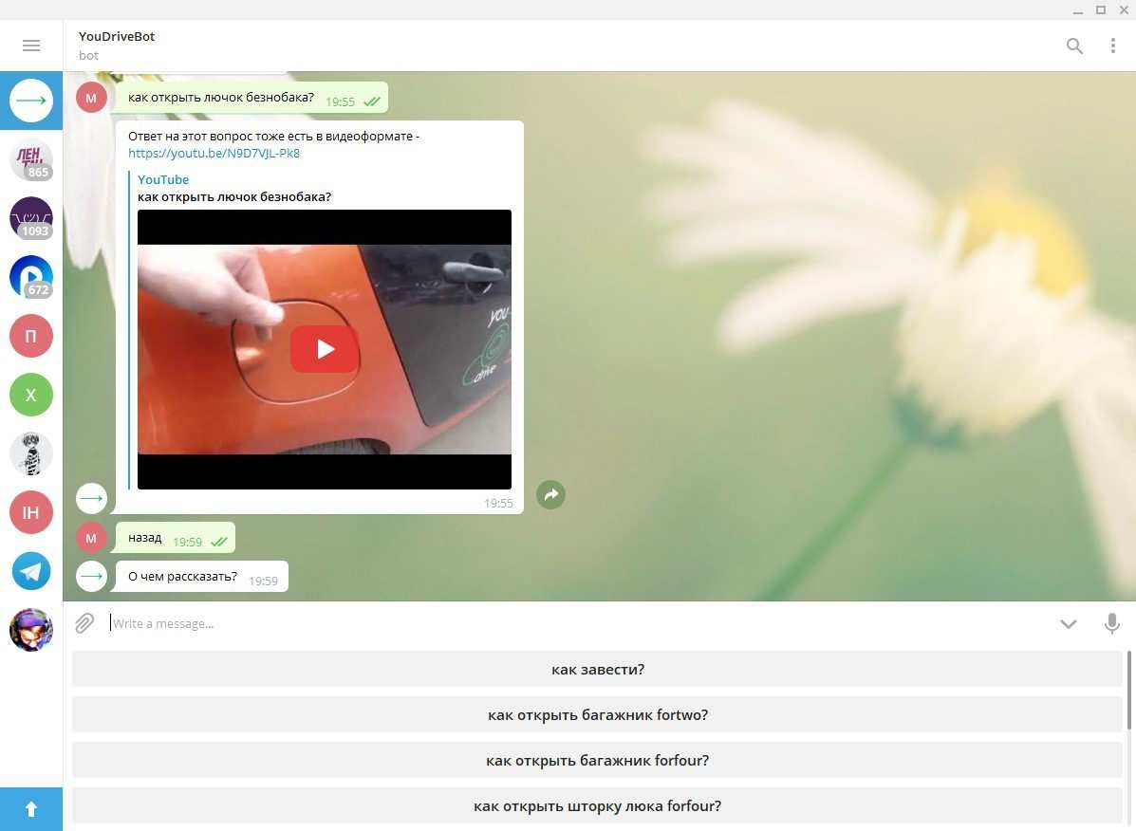

Чат-бот «*Спорт-Экспресс*» представляет собой новостного бота с уклоном в спортивную тематику.

Главными его задачами являются:

* рассылка главных новостей в области спорта;
* вывод списка трансляций на текущий день;
* вывод списка результатов на текущий день

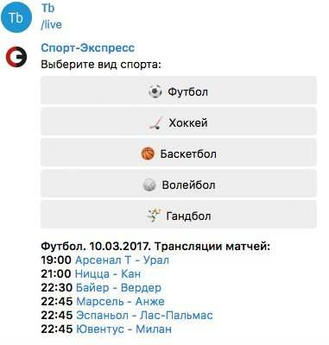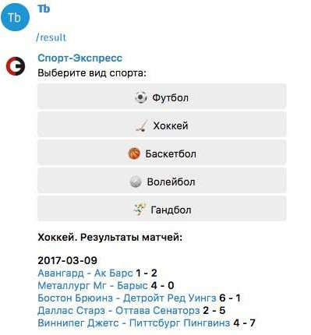

Из плюсов можно отметить:

* максимально упрощенный интерфейс;
* полная сводка о результатах всех событий на текущий день.

Минусами данного чат-бота являются:

* возможность вывода результатов только на текущий день;
* отсутствие ссылок на трансляции;
* ограниченное количество спортивных дисциплин.

Бот для заказа такси «*Maxim*»

Данный чат-бот позволяет заказать такси без использования специального приложения.

У бота есть всего 4 команды:

* /start – стандартная обязательная команда для активации чат-бота;
* /order – команда для заказа такси;
* /cancel – отменить текущий заказ;
* /forget – удалить имеющуюся информацию о пользователе.

После активации бота и отправки команды для заказа такси будет предложено ввести номер мобильного телефона. Это необходимо для защиты бота от атак и идентификации пользователей. После чего на мобильное устройство приходит SMS с проверочным кодом. Далее бот предлагает выбрать город и адрес из списка его частых поездок или указать другой. Если в настройках мобильного устройства включено передача текущих геоданных, то пользователь может переслать свои координаты, а бот сам попытается найти соответствующий адрес пользователя (рисунок 6).

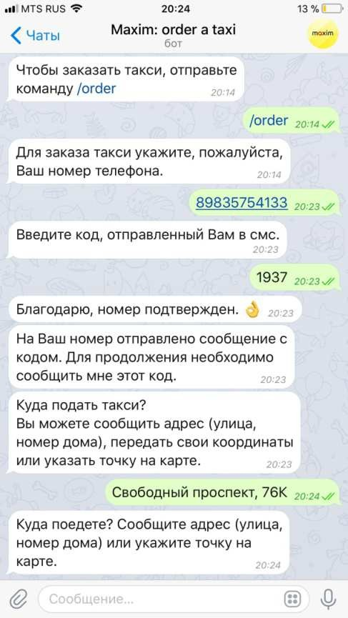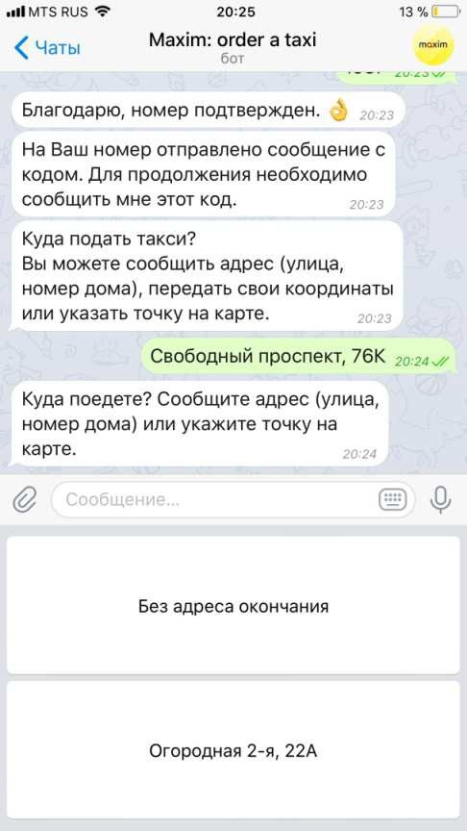

Чат-бот «*Какой счет?*»

Данный чат-бот присылает результаты футбольных матчей коллективов, на которые подписан клиент. После выбора команд чат-бот будет в автоматическом режиме присылать оповещения после очередного события (рисунок ниже).

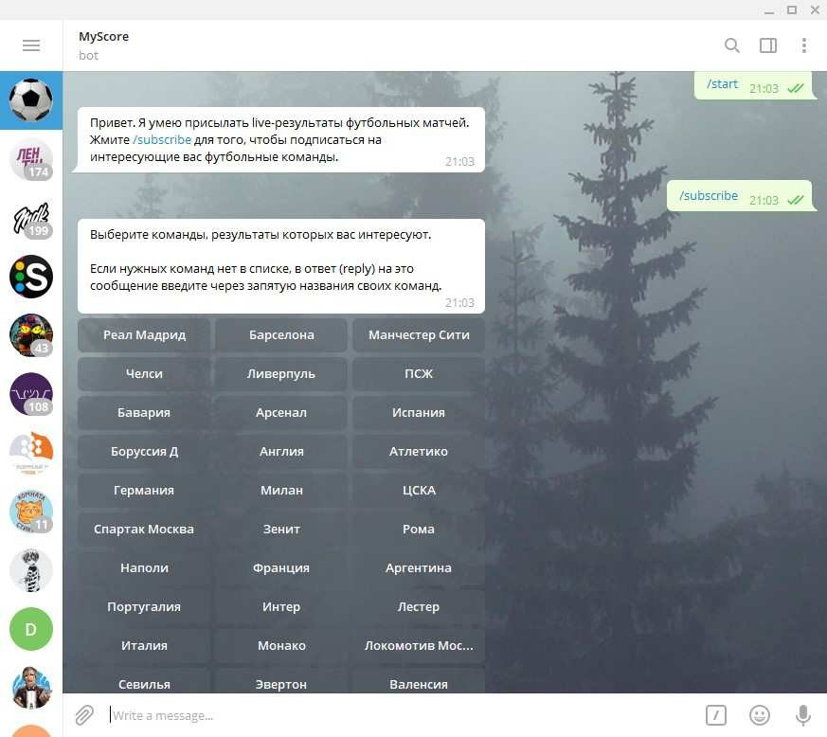

Плюсами данного чат-бота являются:

* полный список футбольных коллективов мира (футбольные клубы и сборные стран);
* возможность получать обновления в режиме реального времени.

Однако существуют и минусы:

* невозможно отредактировать список выбранных футбольных коллективов;
* информация ограничена только результатами футбольных матчей.

# Стек технологий

*1) Язык программирования*

На сегодняшний день существует большое количество различных языков программирования и у каждого из них своя сфера применения, но всё же при проведении анализа на выбор лучшего языка для написания чат-бота, я исходил из самых популярных языков.

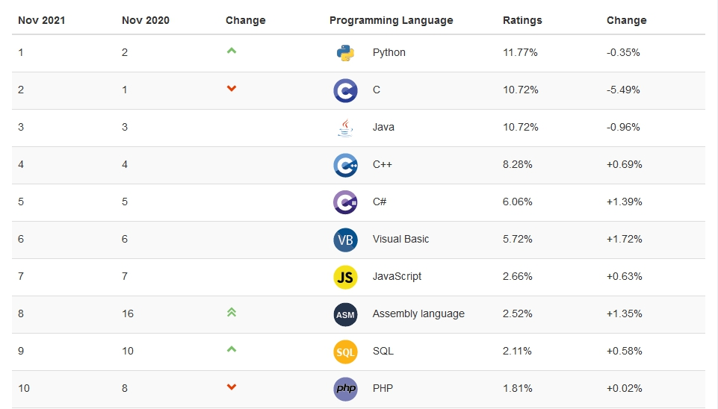

На рисунке показан рейтинг популярных языков 2021 года. Исходя из этого списка можно сделать вывод, что Python значительно опережает Java и сейчас является самым популярным языком программирования. В пятерку лучших языков вошли также: C#, C, C++.

С# - язык программирования, сочетающий объектно-ориентированные и контекстно-ориентированные концепции, а также он объединяет лучшие идеи современных языков программирования Java, C++, Visual Basic и т.д. Именно поэтому я его и выбрал.

*2) Telegram Bot API*

Bot API представляет собой HTTP-интерфейс для работы с ботами в Telegram. Каждый бот – это специальный аккаунт, созданный для автоматического обрабатывания и отправления сообщений. Существует два противоположных по логике способа получения обновлений от бота:

* long pulling – приложение автоматически опрашивает сервера Telegram на наличие каких-либо обновлений для бота. По умолчанию 100мс;
* webhook – сервера Telegram сами оповещают приложение на сервере как только появятся какие-либо обновления.

Входящие обновления будут храниться на сервере до тех пор, пока их не обработают, но не дольше 24 часов. Независимо от способа получения обновлений, в ответ отправляется объект Update, сериализованный в JSON.

Все запросы к Telegram Bot API должны осуществляться через HTTPS в следующем виде: https://api.telegram.org/bot<token>/НАЗВАНИЕ_МЕТОДА. Принцип работы взаимодействия чат-бота и пользователя изображен на рисунке ниже:

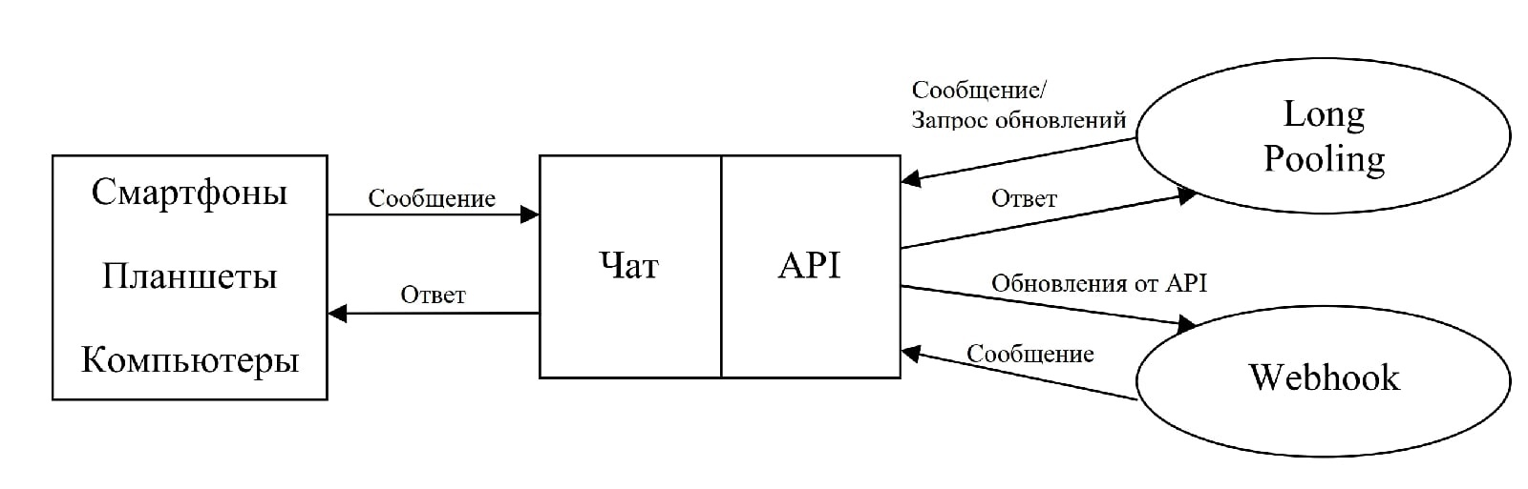

Для того чтобы получить token необходимо написать специальному боту @BotFather. Примеры доступных для API методов описаны ниже:

* getUpdates – этот метод используется для получения обновлений по технологии long polling;
* setWebhook – метод привязывает к боту url домена, где содержится запущенный бот;
* sendMessage – метод отправляет текстовое сообщение в клиент Telegram;
* sendLocation – метод отправляет сообщение с координатами в клиент Telegram;
* getFile – метод возвращает загруженный файл по его имени и др.

Допускаются POST и GET запросы. Для передачи параметров в Bot API есть 4 способа:

* Запрос в URL
* application/x-www-form-urlencoded
* application/json (не приемлем для загрузки файлов)
* multipart/form-data (для загрузки файлов)

*3) Среда разработки*

Visual Studio Code - это легкий, но мощный редактор исходного кода, который совместим с Windows, MacOS и Linux.

IDE поддерживает большое количество популярных языков программирования. Поддерживаемые расширения и среды выполнения представлены ниже:

JavaScript; TypeScript; Node.js; C ++; C #; Java; Python; PHP; Go; .NET; Unity.

Для удобства разработки программных продуктов VS Code включает в себя встроенный отладчик, инструменты для работы с Git-репозиториями, подсветку синтаксиса, средства для рефакторинга и IntelliSence (технология автодополнения, которая предлагает команду по первым буквам).

IDE VS Code была анонсирована 29 апреля 2015 года компанией Microsoft в рамках конференции Blink. 18 ноября 2015 года редактор был выпущен в релиз под лицензии Массачусетского технологического института.

Visual Studio Code основан на Electron – фреймворк, позволяющий используя Node.js разрабатывать настольные приложения, работающие на движке Blink. Несмотря на то, что редактор основан на Electron, он не использует редактор Atom. Вместо него был реализован веб-редактор Monaco, разработанный для Visual Studio Online.

# Описание работы

На базе популярного кроссплатформенного мессенджера **Telegram** был создан бот, с которым и будет взаимодействовать пользователь посредством команд и кнопок. Чтобы сформировать запрос к сервису со стороны бота, порой приходится выстраивать цепочки сообщений, чтобы пользователь получал всё новую и новую информацию. После нажатия кнопки «Старт» появляется меню, в котором можно выбрать нужную категорию.

И так пользователь имеет возможность посмотреть базовые упражнения, получить готовую программу занятий, исходя из его телосложения, также для удобства создан плеер с музыкой для тренировки и меню со ссылками на видео-уроки. Архитектура и интерфейс веб-сервиса представлены ниже:

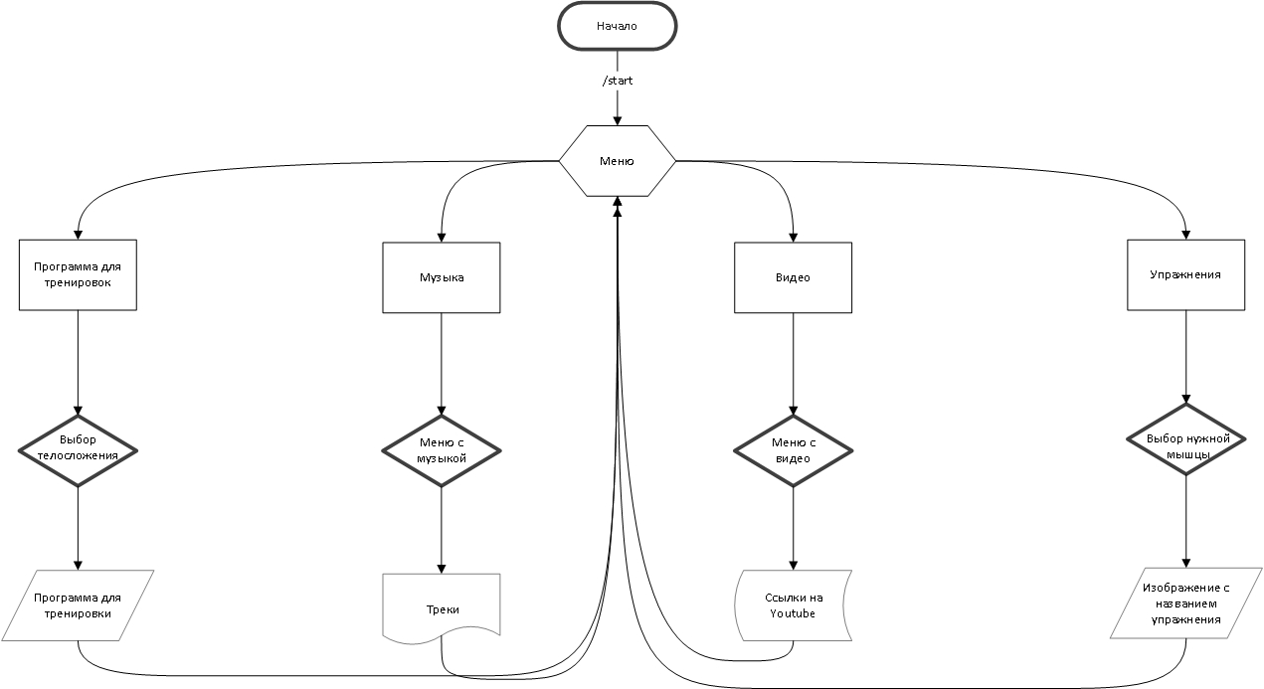

*Рис. 1 «Архитектура веб-сервиса»*

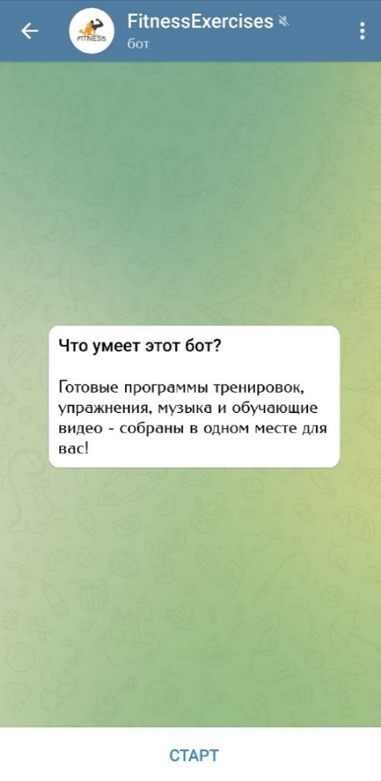 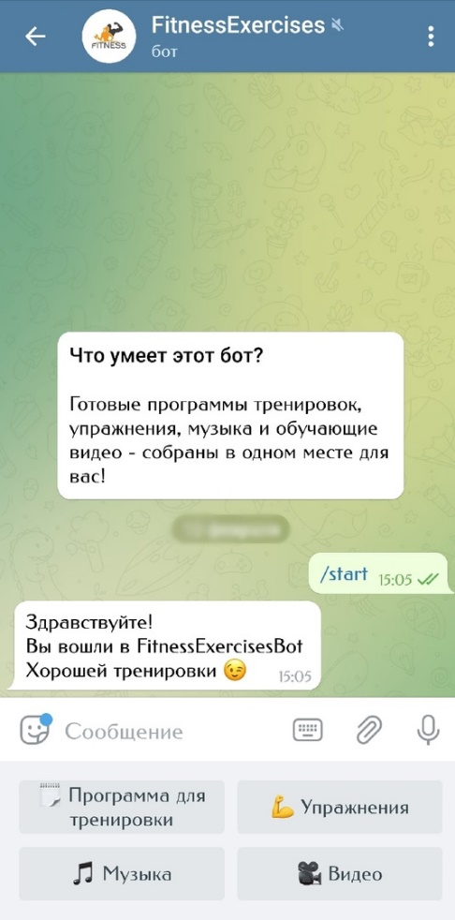 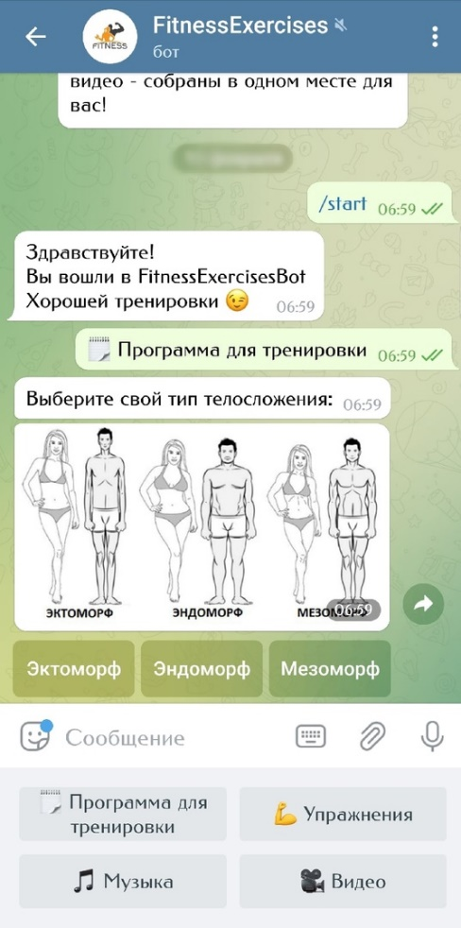

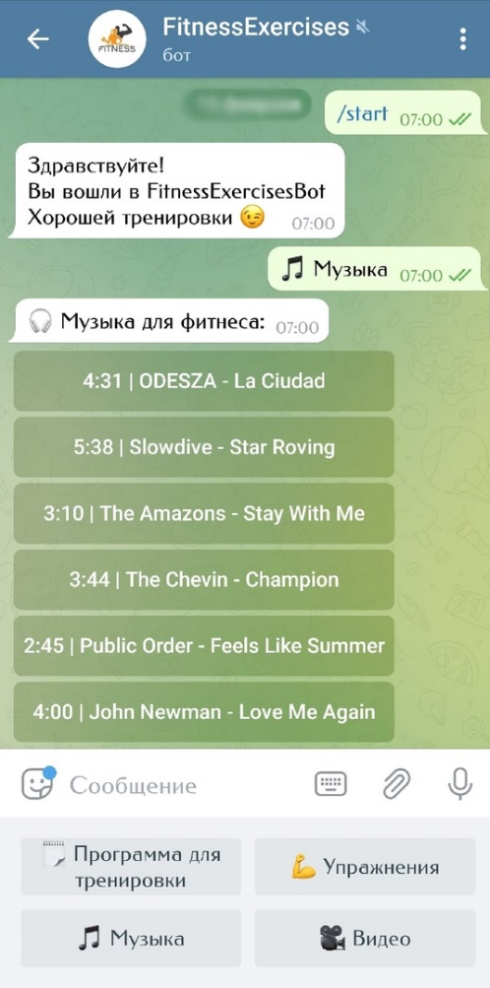 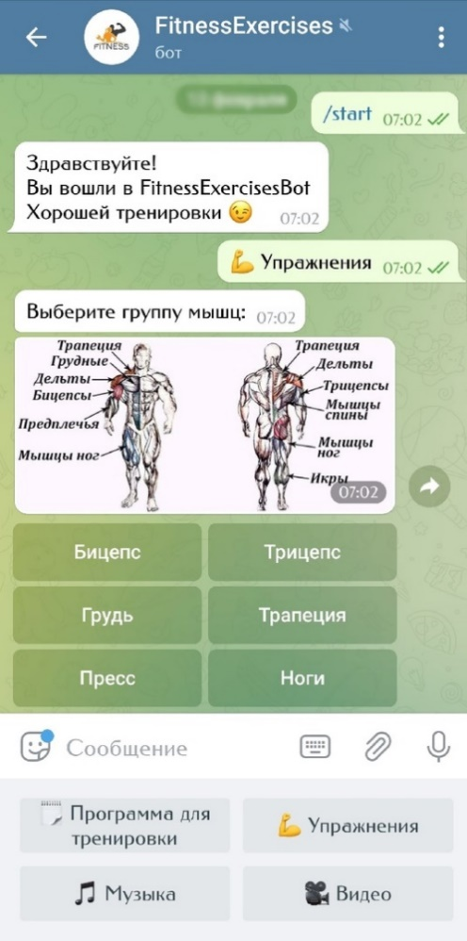

*Рис. 2 «Интерфейс веб-сервиса»*

# Заключение

В результате проделанной работы был разработан рабочий сервис, который предоставляет API для решения поставленных выше задач, а также подпрограмма для мессенджера Telegram для удобного взаимодействия пользователя с сервисом.

Были получены навыки разработки клиент-серверных приложений на языке C#, опыт работы с мессенджерами, а также использование API сторонних сервисов для извлечения полезного функционала.

В дальнейшем планируется улучшение интерфейса и оптимизация сервиса для более удобного пользования, расширение базы данных полезной информации и музыки; добавление нового функционала в зависимости от потребности клиента.

# Список литературы

1. Документация по С#. Начало работы, руководства, основные понятия: от 14 января 2021 г [Электронный ресурс]. – URL: https://docs.microsoft.com/ru-ru/dotnet/csharp/
2. Книга С# 6.0. Справочник. Полное описание языка 2018г. [Албахари Дж., Албахари Б.]. Издательство: Вильямс.
3. Документация Telegram Bot API: от 7 декабря 2021 г [Электронный ресурс]. - URL: https://core.telegram.org/bots/api

# Приложение А

Ссылка на репозиторий с проектом

https://github.com/brichka/Course-work